ГИА. Педагогам
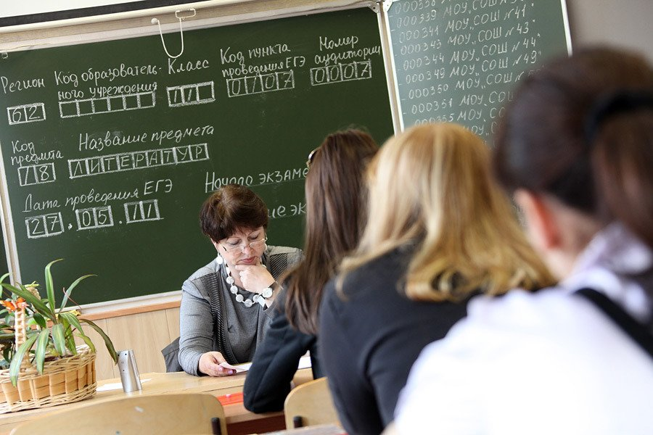

Предлагаем вам для ознакомления Методические рекомендации по подготовке и проведению единого государственного экзамена в пунктах проведения экзаменов в 2016 году от 25.12.15 г. № 01-311/10-01 _РОН_МР_ГИА_2016

На сайте ФИПИ опубликованы тренировочные сборники для подготовки к ГИА обучающихся с ОВЗ, разработанные специалистами ФИПИ.
Тренировочные сборники разработаны по 14 учебным предметам: русский язык, математика, физика, химия, информатика и ИКТ, биология, история, география, обществознание, литература, английский язык, французский язык, немецкий язык, испанский язык. Сборники включают в себя набор заданий, аналогичных используемым в экзаменационных материалах государственного выпускного экзамена по программам основного общего и среднего общего образования (ГВЭ-9 и ГВЭ-11 в устной и письменной формах), критерии оценивания отдельных заданий и экзаменационной работы в целом, шкалы перевода суммы первичных баллов за работу в пятибалльную систему оценивания. Кроме того, разработаны тренировочные сборники для подготовки к ГИА-9 и ГИА-11 слепых обучающихся по 14 учебным предметам.
Тренировочные сборники могут быть использованы для подготовки к государственной итоговой аттестации 9 и 11 классов.

http://www.fipi.ru/sborniki-OVZ

Что нужно знать об итоговом сочинении http://www.garant.ru/article/671241/

Советы по психологической подготовке обучающихся к экзаменам

Уважаемые коллеги!
Время подготовки к государственной итоговой аттестации - важная составляющая успешной сдачи экзаменов. Предлагаем вашему вниманию материалы, которые помогут подготовиться вам и вашим учащимся.
Памятка " Психологическая подготовка к экзамену"
Брошюра для педагогов "Все решают только знания"

Уважаемые коллеги!
В 2015-2016 учебном году будет проводиться итоговое сочинение (изложение) в соответствии с Приказом Министерства образования и науки Российской Федерации «О внесении изменений в Порядок проведения государственной итоговой аттестации по образовательным программам среднего общего образования» № 923 от 5 августа 2014 г. (зарегистрирован Минюстом России 15 августа 2014 г., регистрационный № 33604). Данное решение принято с целью реализации Послания Президента Российской Федерации Федеральному Собранию Российской Федерации от 12 декабря 2013 г. во исполнение пунктов «б» и «в» перечня поручений Президента Российской Федерации по итогам заседания Совета при Президенте Российской Федерации по культуре и искусству от 17 ноября 2013 г. № 2699.
На сайтах Минобрнауки России и Рособрнадзора размещены Критерии оценивания итогового сочинения для школ.
Они утверждены Рособрнадзором после одобрения Совета по вопросам проведения итогового сочинения в выпускных классах.
http://fipi.ru/ege-i-gve-11/itogovoe-sochinenie

Уважаемые коллеги!
Одной из основных целей единого государственного экзамена является получение эффективного инструмента оценки качества образования. Поэтому сегодня особым образом актуализируется оказание психологической, педагогической и информационной поддержки всех участников ЕГЭ: выпускников и их родителей, администрации образовательного учреждения и педагогов.
Психолого-педагогическая подготовка - комплексное понятие, включающее в себя: психологическую и педагогическую готовность (наличие знаний, умений и навыков по предмету) и личностную готовность (опыт, особенности личности, необходимые для процедуры единого государственного экзамена) как выпускника, так и педагога.
Исходя из выше сказанного, можно выделить основные показатели психолого-педагогической готовности к единому государственному экзамену как ученика, так и педагога: многообразие использования в деятельности форм, методов и приемов; способность решать сложные жизненные, учебные задачи; степень целесообразности в действиях; оптимальность использования средств обучения и воспитания; способность работать по различным методическим схемам, и технологиям; степень овладения диагностическими умениями и навыками; степень овладения исследовательскими умениями и навыками; речевое развитие; организаторские и коммуникативные способности учащихся.
Каждому учителю важно помнить, что на результаты ЕГЭ влияют:
- уровень предметной подготовки;
- уровень тестовой культуры выпускника;
- психологическая готовность демонстрировать сформированные знания и умения в непривычной обстановке.
Задачами учителя в период подготовки к государственной итоговой аттестации являются:
- адекватная оценка в течение учебного периода знаний, умений и навыков учащихся в соответствии с их индивидуальными особенностями и возможностями;
- не «натаскивание» старшеклассников на выполнение заданий различного уровня сложности, а организация системной продуманной работы в течение всех лет обучения предмету (должна быть преемственность между учителями-предметниками и периодом обучения);
- индивидуальное выполнение самими учителями экзаменационных работ ЕГЭ по предмету с последующей фиксацией возникающих при выполнении заданий трудностей;
- проведение анализа собственных затруднений при выполнении тестовых заданий и наметить пути их устранения
- составление плана собственной работы по подготовке обучащихся к итоговой аттестации в форме ЕГЭ в процессе преподавания предмета;
- проведение обсуждения этих планов со всеми заинтересованными лицами;
- проведение практикумов, целью которых является прогнозирование и предупреждение возможных ошибок учащихся, определение методических приемов по предупреждению этих ошибок (групповая работа учащихся);
- анализ результатов собственных, муниципальных, региональных, федеральных тестирований, пробного тестирования и др.
Психологи дают такие рекомендации педагогам, готовящим выпускников к государственной итоговой аттестации:
- Сосредоточьтесь на позитивных сторонах и преимуществах учащегося с целью укрепления его самооценки.
- Помогайте подростку поверить в себя и свои способности.
- Помогайте избежать ошибок.
- Поддерживайте выпускника при неудачах.
- Подробно расскажите выпускникам, как будет проходить единый государственный экзамен, чтобы каждыйиз них последовательно представлял всю процедуру экзамена.
- Приложите усилия, чтобы родители не только ознакомились с правилами для выпускников, но и не были сторонними наблюдателями во время подготовки ребенка к экзамену, а, наоборот, оказывали ему всестороннюю помощь и поддержку.
- Учитывайте во время подготовки и проведения экзамена индивидуальные психофизиологические особенности выпускников. Психофизиологические особенности – это устойчивые природные характеристики человека, которые не меняются с возрастом и проявляются в скорости протекания мыслительно-речевых процессов, в продуктивности умственной деятельности.
И только совместная работа всех участников государственной итоговой аттестации принесет положительные результаты и Вам, и Вашим выпускникам.
Успехов Вам, уважаемые педагоги!
Педагогические мифы о подготовке к ЕГЭ

